成淵高中 高二段考化學科(基化二)
(C2-3共價分子、2-4共價網狀固體、2-5金屬、3-1飽和烴、3-2不飽和烴、3-3芳香烴)
原子量：H=1 C=12 C=12 N=14 O=16 P=31 S=32 Cl=35.5

一、單選題(每題2.5分，共50分) ，答錯不倒扣
- ( )下列有關 H₂、Cl₂、Br₂、I₂ 等分子形成過程中，原子間距離與位能變化的相對關係圖，何者正確？
(A) 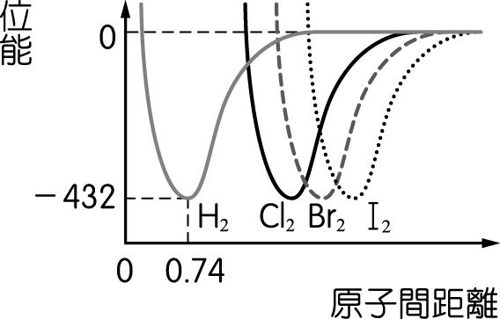 (B) 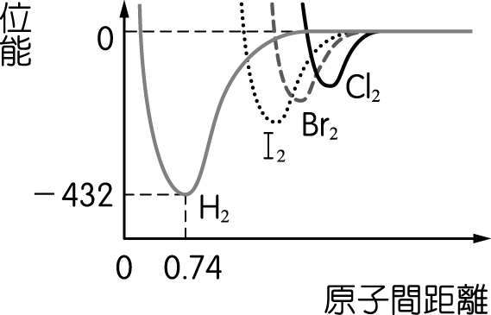 (C) 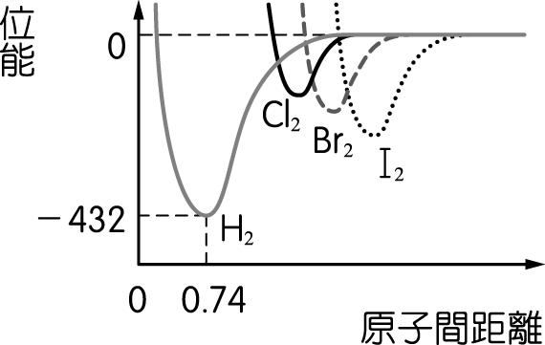
(D) 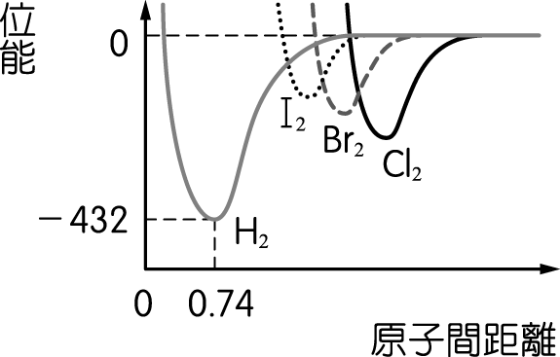 (E) 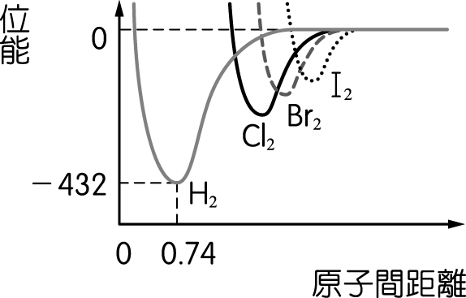。
- ( )下列分子或離子中，何者既有離子鍵又有共價鍵？
(A) CaSO₄ (B) NH₃ (C) N₂ (D) HNO₃ (E)Au。
- ( )下列最有可能是鑽石之結構圖？
(A) 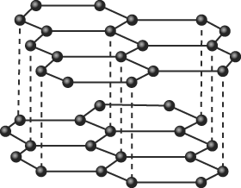 (B) 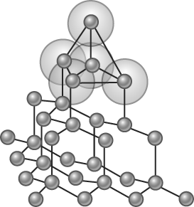(C) 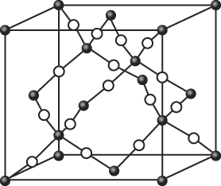 (D) 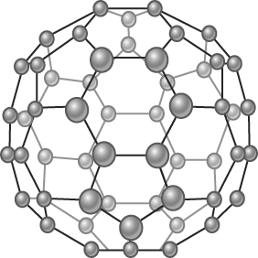
- ( )下列何種物質在熔化時不需破壞共價鍵？
(A)石墨 (B)鑽石 (C)石英 (D)乾冰 (E)金剛砂（碳化矽）。
- ( )下列物質導電大小順序為何？
(A)矽＞鋁＞石墨＞磷 (B)鋁＞石墨＞矽＞磷
(C)石墨＞鋁＞矽＞磷 (D)磷＞石墨＞鋁＞矽 (E)鋁＞矽＞石墨＞磷。
- ( )下列化學式中，何者可以代表分子式？
(A) AgCl (B) C（石墨） (C) C₆₀（巴克球） (D) Mg (E) NH₄Cl。
- ( )何者的熔點最低？ (A) MgO (B) Si (C) KI (D) C₂H₅OH (E) K。
- ( )甲乙丙丁為離子化合物、共價分子、金屬、網狀固體之其中一種物質
（未依序分類），根據附表資料，判斷下列敘述何者正確？
物質 | 熔點（℃） | 沸點（℃） | 加入水中 | 導電度
 |  |  |  | 固體 | 液體 | 水溶液
甲 | 1710 | 2510 | 不溶 | 否 | 否 | －
乙 | 801 | 1413 | 可溶 | 否 | 可 | 可
丙 | 98 | 883 | 起反應、放出 H₂ | 可 | 可 | －
丁 | －114 | 78 | 可溶 | 否 | 否 | 否
(A)丁為不具延性與展性的離子化合物 (B)甲為網狀固體
(C)丙的導電性會隨溫度上升而增加 (D)乙為共價分子物質
(E)丙是靠離子移動而導電性。
- ( )下列何者屬於有機化合物？
(A) CH₃Cl (B)HCN (C) CaC₂ (D) CaCO₃ (E) NH₄CNO。
- ( )下列何種分子的所有原子並非都在同一平面上？
(A)乙烯 (B)丙烯 (C)苯 (D)萘 (E)乙炔。
- ( )某一鏈狀烷類的分子量為 86，其同分異構物有若干種？
(A) 3 (B) 5 (C) 7 (D) 8 (E) 9。
- ( )某不飽和烴的分子式為 C₁₀₀H₁₈₀，已知此烴含有一個環、兩個雙鍵，其餘為參鍵，則此分子中含有幾個參鍵？ (A) 2 (B) 3 (C) 4 (D) 5 (E) 6。
- ( ) 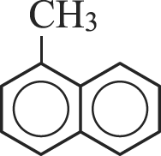 中有一個 H 原子被 Cl 原子取代，最多可產生幾種不同的結構？
(A) 6 (B) 7 (C) 8 (D) 9 (E) 10。
- ( )下列各組化合物中，何者為同系物？
(A) 、 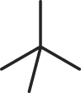 (B) 、 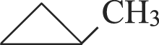 (C) 、
(D) 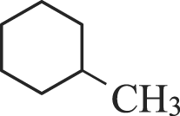 、 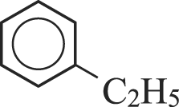 (E) 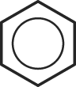 、 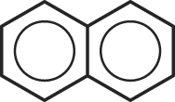
- ( )下列共價鍵，何者的鍵長最短？ (A) 乙烷中的碳碳鍵長：$C-C$
(B) 水中的氫氧鍵長：$O-H$ (C) 二氧化碳中的碳氧鍵長：$C=O$
(D) 乙炔中的碳碳鍵長：$C≡C$ (E) HCN中的碳氮鍵長：$C≡N$。
- ( )下列有關金屬的敘述，何者正確？
(A)均為銀白色金屬光澤 (B)青銅導電性較銅為佳 (C)金屬晶體係藉陰、陽離子的引力而組成 (D)金屬晶體導電性最佳者為銅 (E)延展性最高的是金。
- ( )下列哪個分子或離子的中心原子 ，何者具有孤對電子對？
(A)${CO}_{3}^{2-}$ (B) O₃ (C)${NO}_{3}^{-}$ (D)${SO}_{4}^{2-}$ (E) CH₄。
- ( )下列哪個化合物的電子組態符合八隅體法則？
(A) NO₂ (B)NO (C) PCl₅ (D)${NO}_{3}^{-}$ (E) SF₆。
- ( )芳香烴C₉H₁₂：其中含有三個甲基與1個苯環（三甲苯）的異構物多少種？ (A)2 (B)3 (C)4 (D)5 (E)6 。
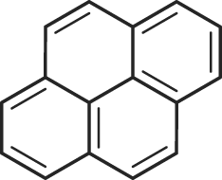
- ( )2014 年 9 月再次引發「地溝油」食安風暴，地溝油為食物殘渣遺留下的油脂廢物，回收後再予以提煉，多次反覆的油炸，容易出現致癌物質「苯并芘」，其中「芘」的化學結構如附圖所示，則此多環芳香烴分子的化學式應為何？
(A) C₁₆H₁₆ (B) C₁₆H₁₄ (C) C₁₆H₁₂ (D) C₁₆H₁₀ (E) C₁₈H₁₀。

二、多選題(每題4分，共32分)，每題至少有1個正確可選答的答案。
錯1選項得2.4分，錯2選項得0.8分，錯3選項以上或空白得0分。
- ( )下列哪些分子或離子具有共振結構式？
(A) O₃ (B)環己烯 (C) SO₃ (D)乙炔 (E) 苯。
- ( )下列鍵能大小的比較，何者正確？
(A) C與O之間的共價鍵能：CO＞CO₂＞${CO}_{3}^{2-}$>CH₃OH
(B) O與O之間的共價鍵能：O₂＞O₃＞H₂O₂
(C) 鹵素原子間的共價鍵能：F₂＞Cl₂＞Br₂＞I₂
(D) S與O之間的共價鍵能：SO₂＞SO₃＞${SO}_{3}^{2-}$
(E) C與C之間的共價鍵能：C₂H₆＞C₂H₄＞C₂H₂。
- ( )下列何者物質具有金屬鍵？
(A) NaH (B) 黃銅 (C) AgNO₃ (D) 18K金 (E) 電石。
- ( )下列有關金屬的敘述，何者正確？
(A)金屬鍵強度：Li＞Na＞K (B)熔點高低：W＞Zn (C)熔點高低：Na＞Mg＞Al
(D)受外力敲擊時，金屬原子的層面可以滑動，因此具有延性及展性
(E)升高溫度時，自由電子的運動速率增大，導電性也隨之增強。
- ( )圖中區塊①～⑤表示接在主鏈上的烷基，下列對應的名稱，何者正確？
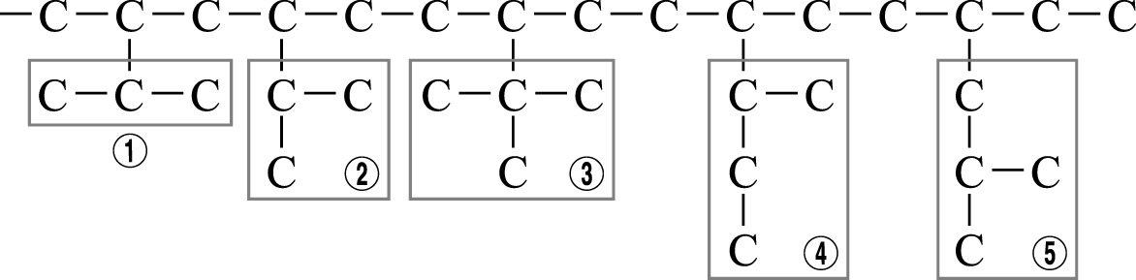
(A) ①為「正丙基」 (B) ②為「異丙基」 (C) ③為「三級丁基」
(D) ④為「異丁基」 (E) ⑤為「二級丁基」。
- ( )下列有關 C₄H₈ 異構物的敘述，何者正確？
(A)共有 6 種異構物 (B)共有 5 種結構異構物
(C)屬於烯類的，有 3 種 (D)屬於環烷類的，有1種結構
(E)屬於脂肪烴的異構物有6種。
- ( )下列化合物中，何者有幾何異構物（順反異構物）？
(A) 1-氯丙烯 (B) 3-甲基-2-戊烯 (C) 2-甲基-2-丁烯
(D) 2-丁炔 (E) 甲基環丙烷
- ( )關於(A)～(E)有機化合物之敘述，下列何者正確？
(A) CH₃CH₂CH₃：分子式C₃H₈、鏈狀、飽和、脂肪烴
(B) CH₃CH₂CH＝CH₂：分子式C₄H₈、鏈狀、不飽和、脂肪烴
(C) ：分子式C₇H₁₄、環狀、不飽和、脂肪烴
(D) ：分子式C₈H₁₀、環狀、不飽和、脂芳烴
(E) ：分子式C₁₀H₈、環狀、不飽和、脂芳烴

班級 姓名 座號

三、非選題（共22分，其中包含4分的加分努力題。
如果滿分超過100分，以100分送出段考成績，但超出分數將計入個人化學成績）

◎畫出下列分子或離子的路易斯電子點式：共10分（每格2分，全對才給分）
(如有共振結構，只劃1種即可)，需要畫出中心原子的lp（孤對價電子數）。不用劃出周圍原子的lp
(1) CO | (2) NH₃ | (3) H₂S
(4) ${ClO}_{4}^{-}$ | (5) ${NO}_{2}^{-}$

◎請寫出下列有機物的IUPAC命名：共12分（每格3分，全對才給分）
(6) 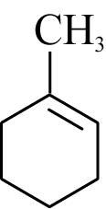 | (7)  CH≡CCH₂C(CH₃)₃ | (8) 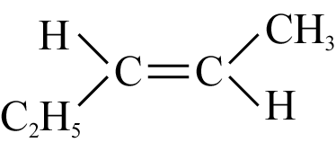 | (9)  (CH₃)₃CCH₂CH₂CH(CH₃)₂

105twoup2高二段考化學科 ANS（總分104分）

一、單選題(每題2.5分，共50分) ，答錯不倒扣
1 | 2 | 3 | 4 | 5 | 6 | 7 | 8 | 9 | 10
E | A | B | D | B | C | D | B | A | B
11 | 12 | 13 | 14 | 15 | 16 | 17 | 18 | 19 | 20
B | C | C | A | B | E | B | D | B | D

二、多選題(每題4分，共32分)，每題至少有1個正確可選答的答案。
錯1選項得2.4分，錯2選項得0.8分，錯3選項以上或空白得0分。
21 | 22 | 23 | 24 | 25 | 26 | 27 | 28
ACE | ABD | BD | ABD | BC | ABE | AB | ABD

三、非選題（共22分，其中包含4分的加分努力題）
◎畫出下列分子或離子的路易斯電子點式：共10分（每格2分，全對才給分）
(如有共振結構，只劃1種即可)，需要畫出中心原子的lp（孤對價電子數）。不用劃出周圍原子的lp
(1) CO | (2) NH₃ | (3) H₂S
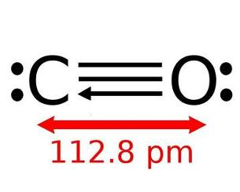 | 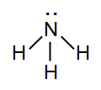 | 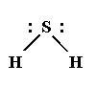
(4) ${ClO}_{4}^{-}$ | (5) ${NO}_{2}^{-}$
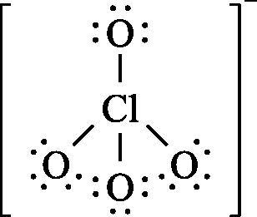 | 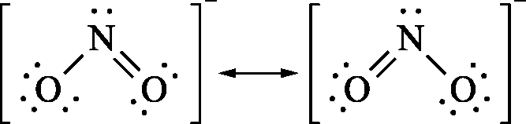

◎請寫出下列有機物的IUPAC命名：共12分（每格3分，全對才給分）
(6) | (7)  CH≡CCH₂C(CH₃)₃ | (8) | (9)  (CH₃)₃CCH₂CH₂CH(CH₃)₂
1-甲基-環己烯 | 4,4-二甲基-1-戊炔 | 反-2-戊烯 | 2,2,5-三甲基己烷

